WATT

James Watt

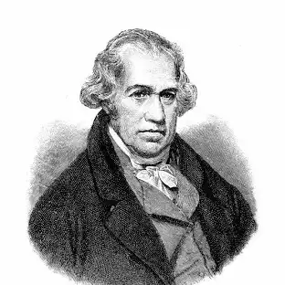

Période : Révolution industrielle

Découverte : Machine à vapeur

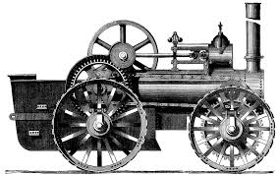

Où : L’angleterre

